1. ‘A’和“A”有什么区别？

|  |  |  |
| --- | --- | --- |
|  | ’A' | “A” |
| 类型 | char | char数组 |
| 占用空间 | 1字节 | 2字节（‘A’+’\0’） |
| 表示内容 | 字符常量 | 字符串常量 |

1. 简述C语言程序的编译过程。
2. 预处理：处理源文件中的预处理指令 .c->.i
3. 编译：翻译为汇编语言 .i->.s
4. 汇编：转成目标文件 .s->.o(机器码二进制+链接信息)
5. 链接：.o->.exe
6. 为防止头文件被多次包含，应该怎么做？

#pragma once

或者

#ifndef HEADER_NAME_H // 如果没有定义过

#define HEADER_NAME_H // 定义宏，表示已经包含过

// 头文件内容

#endif // 结束条件编译

1. 编程：使用至少三种方法，将两个float类型的小数存入一个长度为8的char数组中。再从该数组中提取出这两个float类型的小数，比较使用不同方法提取出的小数和原来数字之间的差距，写一个说明文件（用markdown格式写，文件命名为README.md）。
2. 编程：写一个含有x、y、z三个float元素的三维向量结构体，结构体命名为vector3f，围绕它写一个运算库（每个函数都要写注释哦），实现三维向量的加、减、点乘、单位化、求模与叉乘（可以添加其他功能）。使用你写的函数库，求解下列题目：

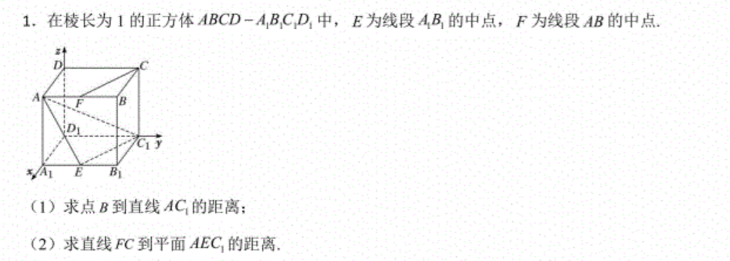

（Cmake和MinGW编译链配好的同学可以尝试使用CmakeLists.txt构建你的项目，没有配好的同学配好之后一定要试一下）

写一个说明文件（用markdown格式写，文件命名为README.md）。

1. 编程：使用C语言随机生成0~100范围内的32个整数，定义一个uint32_t类型的整数，设该整数的最低位为第1位，最高位为第32位，那么，如果第n个生成的整数大于50，则该整数的第n位为1，否则为0，最后输出该整数。（写必要的注释）
2. 编程：编写大小端转化函数，并打印本机字节序下的数字：0x12253647，分别在小端模式和大端模式下是什么数据。

编程题见文件夹t4 t5 t6 t7